Муниципальное бюджетное учреждение дополнительного образования
«Нижнеудинская детская школа искусств «Спутник»
Нижнеудинская ДШИ "Спутник"

Программа: ДПП "Искусство театра" 1 класс
Преподаватель: Липилина Елена Валерьевна

Урок 14.02.2022.
1 класс ДПП «Слушание музыки и музыкальная грамота»
Тема: «Средства музыкальной выразительности»
1. Прочитайте текст, выполните все указания.
Ребята, посмотрите на этот удивительный «Цветик-семицветик».
В цветке самое главное - серединка, если не будет сердцевины, то лепестки все рассыплются. Как любое растение, вырастает из маленького зёрнышка, так и любое музыкальное произведение вырастает из интонации.
Интонация - главное свойство музыки. Из маленького зёрнышка-интонации музыка растёт, развивается, получается выразительной, запоминающейся. А помогают ей в этом средства музыкальной выразительности - лепесточки. Будем знакомиться с ними!
2.Первый лепесток - это мелодия.Мелодия – душа музыки. Из мелодии рождается музыкальное произведение. Мелодия — одно из главных средств музыкальной выразительности.
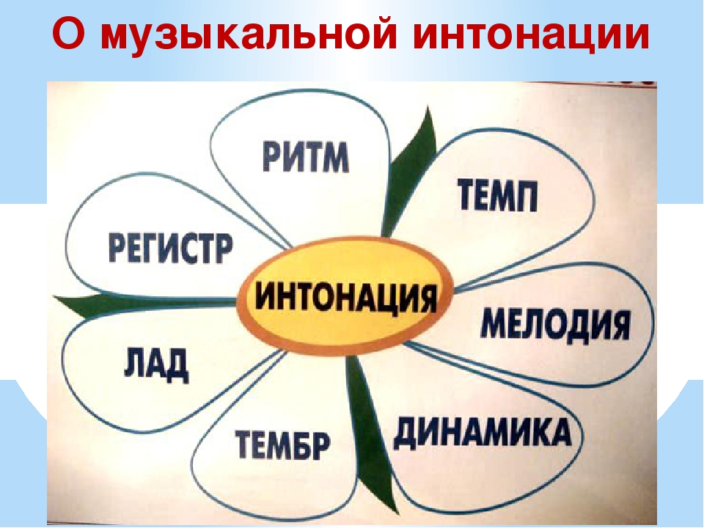

3.Наберите в поисковике: Песня Цветик - семицветик - группа «Домисолька»
Посмотрите видео песни и подпевайте!
Мелодия никогда не стоит на месте! Она может двигаться плавно вверх или вниз, может крутиться на двух-трех звуках рядом или развиваться стремительными скачками.
Перерисуйте в тетрадь ромашку, подпишите серединку «Интонация» и лепестки. Раскрась лепестки в любые цвета на свой вкус.
- Сфотографируй выполненные задания и отправь на вайбер Елене Валерьевне –
по номеру 8-908-659-31-02
Со следующими лепестками мы познакомимся на наших следующих уроках!

